MIAMI + TOUR DE COMPRAS
04 días / 03 noches
DESDE US$ 415.00
INCLUYE:
- Traslado del Aeropuerto Miami- Hotel- Aeropuerto Miami, en regular.
- 03 noches de alojamiento con desayunos.
- Tour de compras en el Sawgrass Mills.
- Tarjeta de Asistencia AC35 con ASSIST CARD 04 días.

HOTEL | FECHA |  | PRECIOS POR PERSONA
HOTEL | IN | OUT | DOBLE | N.A | TRIPLE | N.A | MENOR  2 a 11 | N.A
The President Hotel South Beach | 01-06-2026 | 31-08-2026 | 415 | 67 | 385 | 57 | 265 | 20
Iberostar Waves Berkeley Shore | 01-06-2026 | 31-08-2026 | 489 | 84 | 405 | 71 | 305 | 33
Hilton Garden Inn Miami South Beach | 01-06-2026 | 31-08-2026 | 525 | 99 | 455 | 78 | 315 | 35

NOTA:
N.A: noches adicionales

IMPORTANTE: En Miami se paga los siguientes impuestos obligatorios:

- Sales tax (estado + condado): ~7%
- Tourist tax (impuesto turístico): ~6%
- Resort tax de la ciudad: 4%
Total aproximado: 15% – 17% sobre el precio de la habitación.

ADEMÁS DE IMPUESTOS, MUCHOS HOTELES EN MIAMI COBRAN RESORT FEE:
- Resort fee entre USD 20–30 por noche.
➡️ Esto NO es impuesto, es un cargo del hotel.

- Tanto impuestos como resort fee, se paga en destino.
HOTELES:
The President Hotel South Beach. Hab. tradicional, con desayunos. Niño 2-11 años

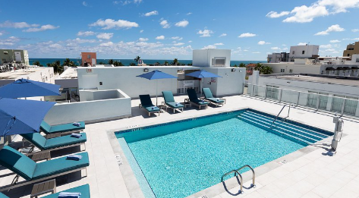

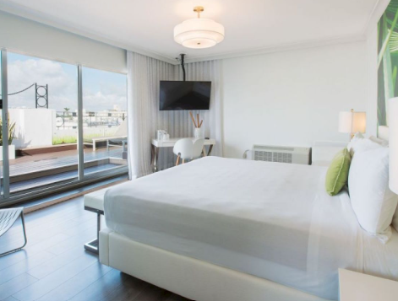
Horarios de check inn/ out
Entrada: 15:00
Salida: 11:00
Hotel Hilton Garden Inn Miami South Beach. Hab. standard, con desayunos. Niño 2 a 11 años.


Horarios de check inn/ out
Entrada: 16:00
Salida: 12:00

Iberostar Waves Miami Beach - Miami Beach - EE.UU.
Hab. Premium queen, con desayunos. Niño 2-12 años

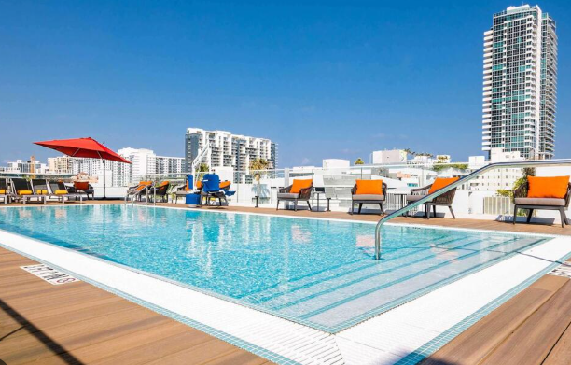
Horarios de check inn/ out
Entrada: 16:00
Salida: 12:00

*PROGRAMACIÓN DÍA X DÍA: (sujeto a cambios de días y paseos sin previo aviso)
Día 01.-Miami. Recepción en la salida del vuelo y traslado hasta el hotel escogido. Check-in y alojamiento.
Día 02.- Miami. Desayuno. Tour de compras Sawgrass.
Visita uno de los centros comerciales más grandes de Florida, incluye transportación ida/ regreso desde su hotel. Mínimo 2 pax. Es obligatorio ingresar teléfono de contacto de los pasajeros para coordinar el pick up por el hotel donde estén hospedados.
Día 03.- Miami. Desayuno, día libre para realizar opcionales.
Día 04.- Miami. Desayuno. Check-out y traslado hasta el aeropuerto para tomar vuelo hacia su país de origen.

CONDICIONES:
- Tarifa dinámica.
- Tarifas por persona en dólares americanos.
- Mínimo 02 pasajeros / mínimo 03 noches
- Precios especiales para pagos en efectivo o depósito en cuentas bancarias.
- Incentivo de $10 por pasajero y comisión del 10% del programa.
- Vigencia de compra: Hasta agotar stock.
- Vigencia de viaje: Desde el 01 junio al 31 agosto 2026.
- Sujeto a disponibilidad al momento de solicitar la reserva.
- Tarifas sujetas a variación sin previo aviso.
- Tarifas no son válidas en feriados largos, Semana Santa, Fiestas Patrias. Navidad, Año Nuevo, congresos, feriados nacionales, eventos, entre otros. consultar el mínimo de estadía.
- Traslados se realizan en servicios regular o compartido desde el aeropuerto al hotel y viceversa.

